|  |  |  |  |
| --- | --- | --- | --- |
| «Согласовано»  Глава Администрации МО «Ульяновский район»  С.О. Горячев  «___» _______________ 20 __ г. |  |  | «Утверждаю»  Директор МОУ Бирючевской ОШ  Н.А.Старостина  Приказ № 177 от «04» июля 2023 г. |
| «Согласовано»  Начальник Отделения ГИБДД межмуниципального отдела  МВД России «Ульяновский»  майор полиции  С.В. Дылдин |  |  |  |

«___» _______________ 20 __ г.

**ПАСПОРТ**

**дорожной безопасности образовательного учреждения**

**Муниципального общеобразовательного учреждения**

**Бирючевской основной школы**

**Ульяновского района Ульяновской области**

2023 год

**Общие сведения**

Муниципальное общеобразовательное учреждение Бирючевская основная школа

Тип ОУ общеобразовательная школа

Юридический адрес ОУ: 433307, Ульяновская область, Ульяновский район, п. Новая Бирючевка, ул. Школьная, д. 4Б

Фактический адрес ОУ: 433307, Ульяновская область, Ульяновский район, п. Новая Бирючевка, ул. Школьная, д. 4Б

Заместитель директора

по учебно-воспитательной работе,

ответственный работник

за мероприятия по профилактике

детского травматизма:

учитель ОБЖ

МОУ Бирючевской ОШ Т.М. Захарычева 8-84-254-45-1-27

Заместитель директора

по воспитательной работе Ф.Н. Илюшова 8-84-254-45-1-27

Главный специалист

Управления образования Э.С. Новицкая 8-84-254-2-00-79

Начальник Отделения ГИБДД

межмуниципального отдела

МВД России «Ульяновский»

майор полиции С.В. Дылдин 8-84-254-2-12-84

Ответственный работник,

осуществляющий контроль

и руководство дорожного движения,

диспетчер-контролер

МОУ Бирючевской ОШ С.В. Шпет 89084853633

*(*

Ответственный за техническое

состояние автотранспортного

средства, начальник ХЧ

МОУ Бирючевской ОШ Б.П. Алякин 89278300929

Директор МОУ Бирючевская ОШ Н.А.Старостина 8-84-254-45-1-27

Количество учащихся _______51_________________________

Наличие уголка по БДД ______имеется на 1 этаже_______________

*(если имеется, указать место расположения)*

Наличие класса по БДД _________не имеется_____________

*(если имеется, указать место расположения)*

Наличие автогородка (площадки) по БДД _____площадка во дворе школы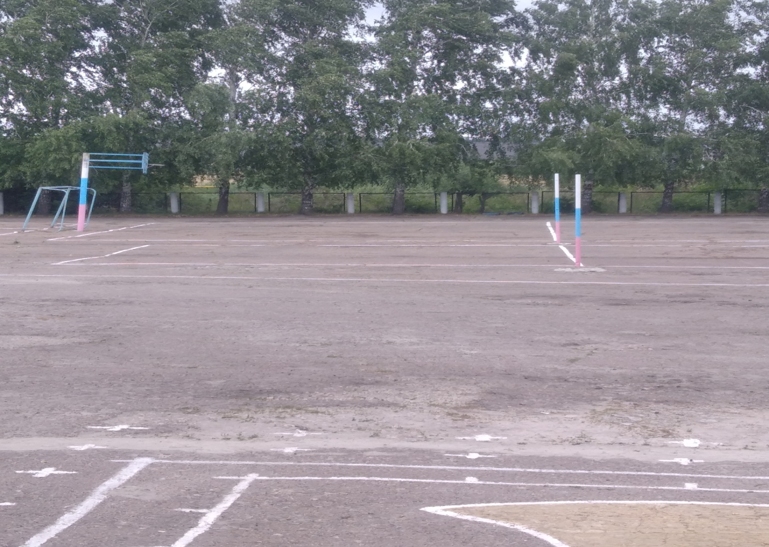

Наличие отряда ЮИД (команды ЮПИД) ____имеется____________

Количество детей в отряде ЮИД (команде ЮПИД) ____5 чел._________

Наличие автобуса в ОУ _________имеется________________________

(при наличии автобуса)

Владелец автобуса _________МОУ Бирючевская ОШ________________

(*ОУ, муниципальное образование и др.*)

Время занятий в ОУ:

1-ая смена: 8:30 – 14.20

внеклассные занятия: 14.30-17.00

Телефоны оперативных служб:

Дежурный по УФСБ: 8(8422) 42-20-10;

Дежурный по УВД: 8(8422) 42-29-60;

Дежурный по ОГИБДД: 8(8422) 73-33-77;

Дежурный по ГУ МЧС: 8(8422) 42-99-04/42-99-05-42-99-06;

Скорая помощь: 103, 112 (сотовая связь);

Директор школы: 8(84-254-45) 1-27

**Содержание**

1. **План-схемы ОУ.**
2. район расположения ОУ, пути движения транспортных средств и детей

маршруты движения организованных групп детей по п. Новая Бирючевка;

1. маршруты движения организованных групп детей от МОУ Бирючевская ОШ до д. Авдотьино.
2. Пути движения транспортных средств к местам разгрузки/погрузки и рекомендуемые пути передвижения детей по территории образовательного учреждения.
3. Информация на стенде по дорожной безопасности.
4. Материал, используемый классными руководителями при проведении инструктажа по Правилам дорожного движения.
5. пути движения транспортных средств к местам разгрузки/погрузки и

рекомендуемых безопасных путей передвижения детей по

территории образовательного учреждения.

1. **Документация**
   1. Приказ МОУ Бирючевская ОШ от 04.07.2023 г. № 169-о «Об организации в МОУ Бирючевская ОШ работы по предупреждению детского дорожно-транспортного травматизма» на 8 листах.
   2. Приказ МОУ Бирючевская ОШ от 04.07.2023 г. № 167-о «О создании и назначении руководителя отряда ЮИД» на 1 листе.
   3. Приказ МОУ Бирючевская ОШ от 04.07.2023 г. № 166-о «О назначении ответственного за работу по организации обучения детей ПДД и профилактике ДДТТ» на 1 листе.

**Район расположения ОУ, пути движения транспортных средств и детей**

**Маршруты движения организованных** **групп детей по п. Новая Бирючевка**

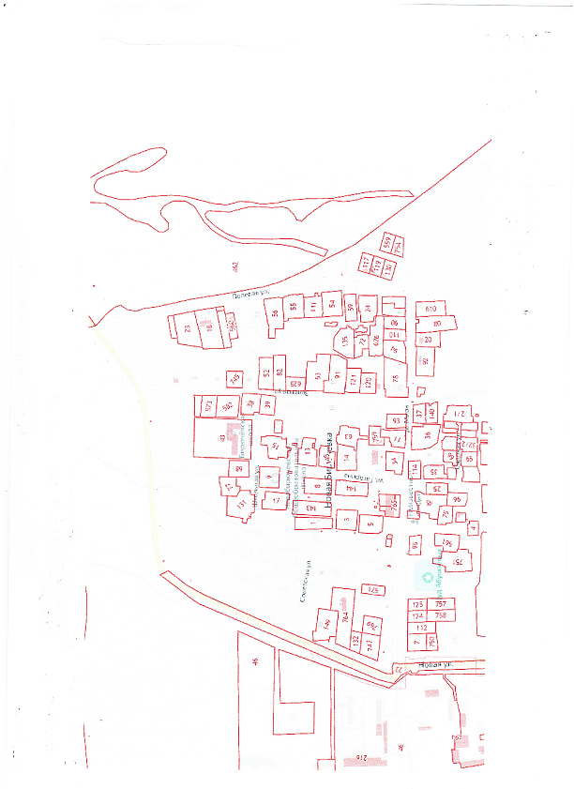

**Маршруты движения организованных** **групп детей**

**от МОУ Бирючевская ОШ до д. Авдотьино**

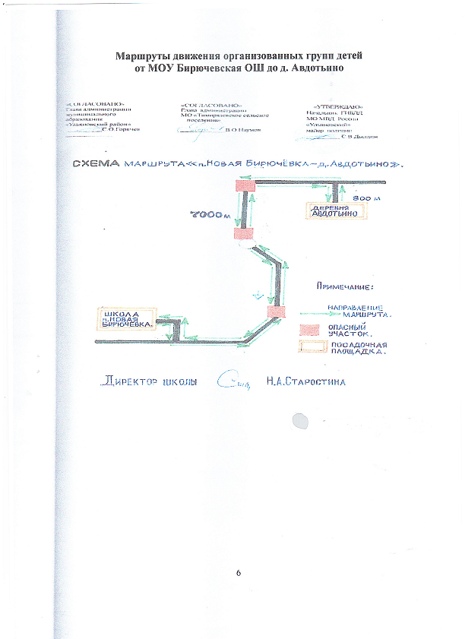

**Пути движения транспортных средств к местам разгрузки/погрузки и рекомендуемые пути передвижения детей по территории образовательного учреждения**

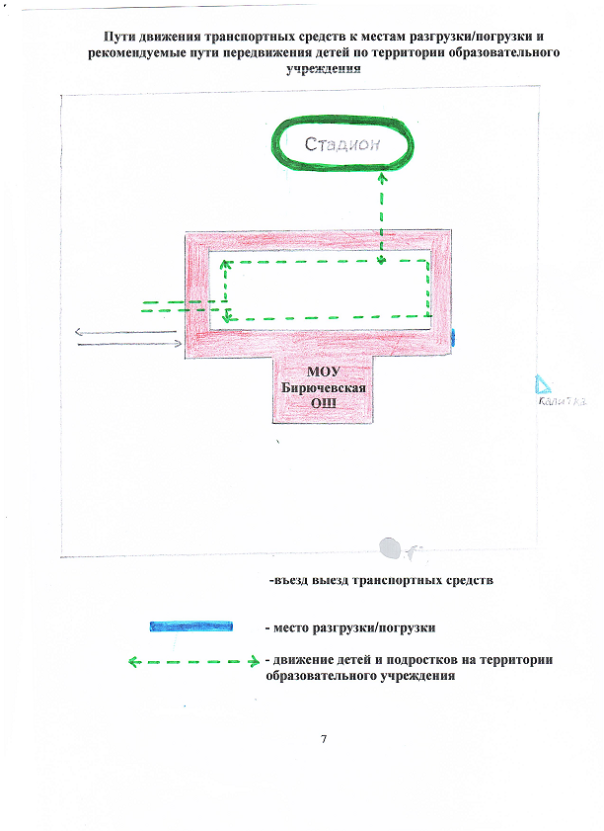

**Информация на стенде по дорожной безопасности**

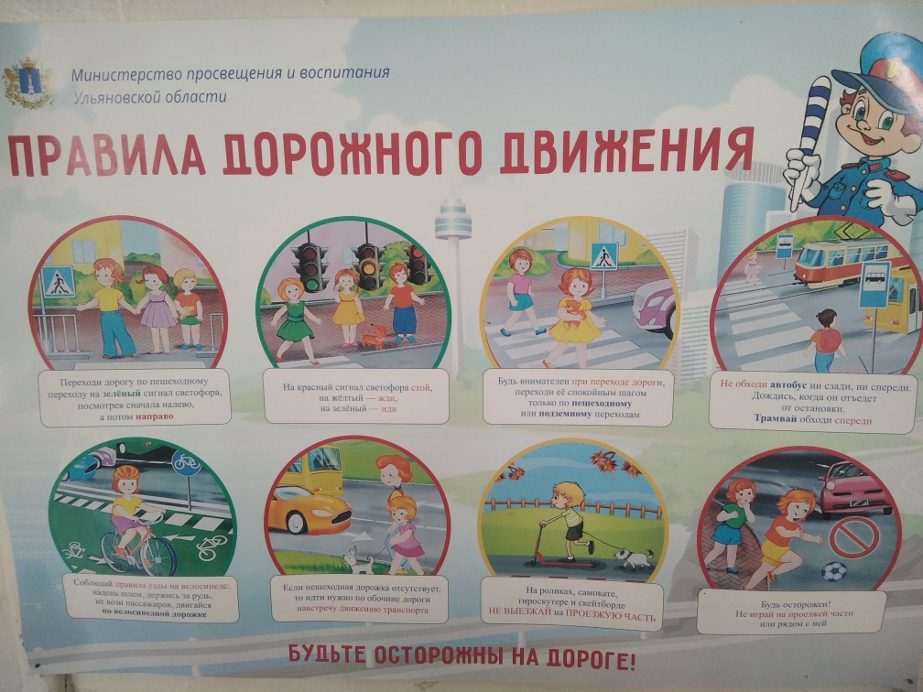

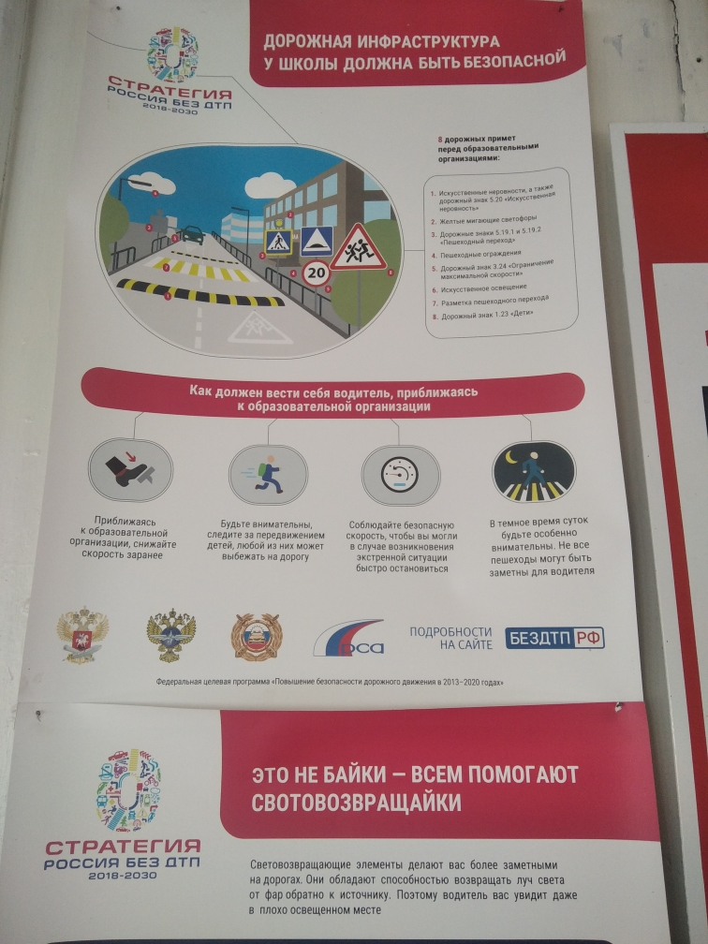

**Материал, используемый классными руководителями**

**при проведении инструктажа по Правилам дорожного движения**

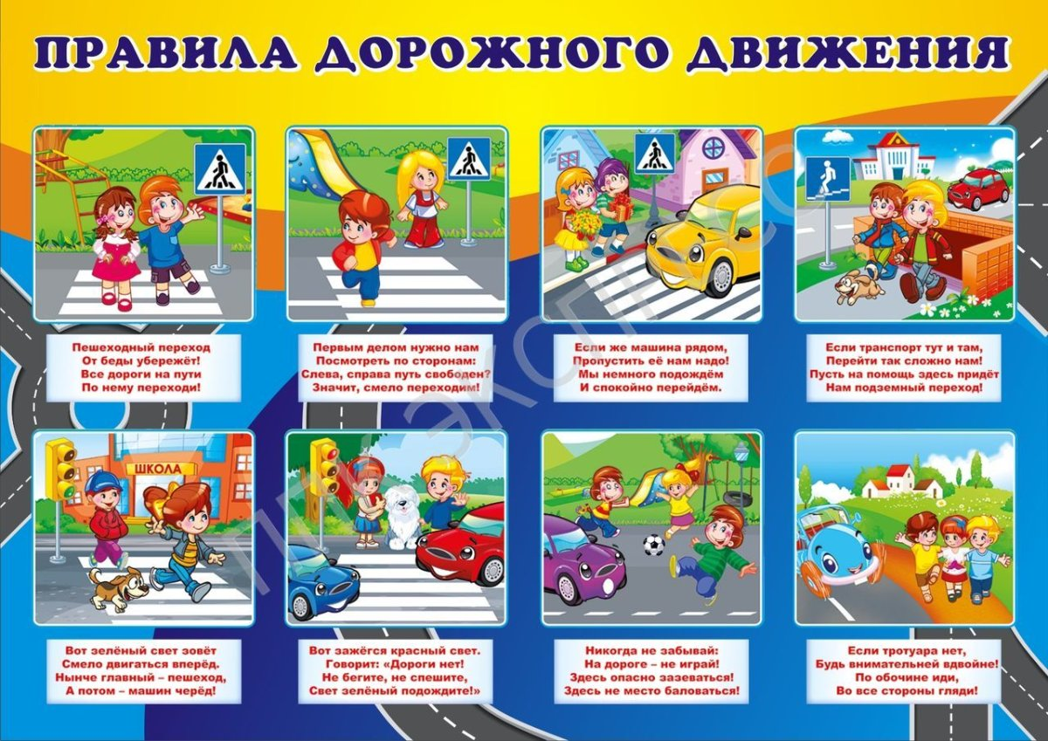

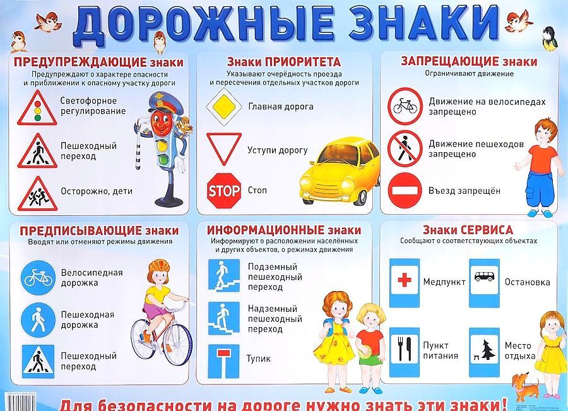

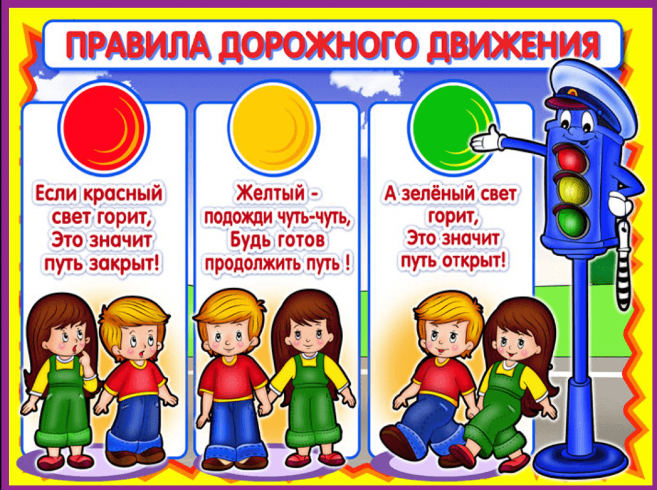

Муниципальное общеобразовательное учреждение

Бирючевская основная школа

Приказ

04.07.2023 г. № 169-о

«Об организации работы по предупреждению

детского дорожно-транспортного травматизма»

В целях воспитания у обучающихся гимназии навыков безопасного поведения на дорогах, профилактики детского дорожно-транспортного травматизма недопущения фактов дорожно-транспортных происшествий среди обучающихся в 2023-2024 году, в соответствии с Рекомендациями организации школ по предупреждению детского дорожно-транспортного травматизма ГИБДД МО «Ульяновский район»

ПРИКАЗЫВАЮ:

1. Назначить учителя Шпет С.В. ответственным за работу по профилактику детского дорожно-транспортного травматизма и возложить на него общее руководство и контроль за планированием, организацией, и проведением мероприятий по профилактике детского дорожно-транспортного травматизма.

2. Утвердить план работы МОУ Бирючевская ОШ на 2023-2024 учебный год по предупреждению нарушений правил дорожного движения и профилактике детского дорожно-транспортного о травматизма (**Приложение № 1**).

3. Заместителю директора по ВР:

3.1. Спланировать работу по предупреждению детского дорожно-транспортного травматизма на 2023-2024 учебный год в общешкольном плане воспитательной работы и организовать планирование такой работы классными руководителями, организовать в 2023-2024 учебном году проведение таких занятий с учащимися 1-9 классов по безопасности и правилам дорожного движения в соответствии с планом работы МОУ Бирючевская ОШ по предупреждению нарушений правил дорожного движения и предупреждению детского дорожно-транспортного травматизма.

3.2. Привлекать к проведению мероприятий по предупреждению детского транспортного травматизма работников ГИБДД, педагога-психолога, родительский комитет в течении всего учебного года в рамках мероприятий по предупреждению детского транспортного травматизма организовать проведение:

- семинаров с классными руководителями;

- бесед с родителями на общешкольных родительских собраниях;

- классных часов с объявлением сводок ГИБДД о ДТП на территории Ульяновской области, случаев нарушения детьми Правил дорожного движения;

- инструктажей по безопасности дорожного движения;

- тематических утренников, конкурсов, соревнований, игр, викторин с обучающимися;

- сетевые мероприятия по соответствующей тематике;

- заслушивания учителей, классных руководителей на заседаниях педагогического совета о проделанной работе;

3.3. В сентябре 2023 г. и в мае 2024 года спланировать и организовать проведение «Недели безопасности дорожного движения»;

3.4. Курировать создание и работу отряда юных инспекторов движения;

3.5. Организовать в апреле 2024 года занятий по программе «Дети. Велосипед. Дорога».

4. Назначить школьным инструктором по безопасности движения Алякина Б.П., вменить в обязанности:

4.1. оказывать помощи в организации работы отряда ЮИД;

4.2. оказывать методическую помощь классным руководителям в проведении мероприятий детского дорожно-транспортного травматизма.

4.3. перед проведением мероприятий, связанных с выводом учащихся за пределы территории школы, проводить инструктажи ответственных за проведение мероприятий о безопасности и правилах дорожного движения;

5. Ответственность за проведение мероприятий по предупреждению детского транспортного травматизма с учащимися каждого класса возложить на классных руководителей 1-9 классов, которым:

5.1. спланировать работу (до 01.09.2023 г.) по предупреждению детского транспортного травматизма на 2023-2024 учебный год;

5.2. оборудовать в закрепленных кабинетах уголки по безопасности дорожного движения (1-9 классы);

5.3. ежедневно после последнего урока проводить «пятиминутки» по профилактике нечастных случаев на дорогах;

5.4. проводить инструктажи обучающихся класса о безопасности и правилах дорожного движения с регистрацией в классом журнале – ежемесячно согласно утвержденным директором школы тематикой проведения инструктажей и приказами по школе;

5.5. доводить до сведений родителей и делать предметом широкого обсуждения в классе каждый случай нарушения детьми Правил движения;

5.6. в течении учебного года в рамках мероприятий по предупреждению детского транспортного травматизма организовать проведение:

- бесед с родителями на классных родительских собраниях;

- выступлений актива класса с объявлением сводок ГИБДД о ДТП на территории области, города и района, случаев нарушения детьми Правил дорожного движения;

- тематических конкурсов, соревнований, игр, викторин с учащимися своего класса;

5.7. выявить у детей, имеющихся велосипеды, мопеды и провести с ними беседы о необходимости соблюдения ПДД и мерах безопасности на дорогах.

6. Учителям начальных классов ежедневно на последнем уроке за две-три минуты до его окончания проводить беседы-напоминания о необходимости соблюдать правила безопасного поведения на дорогах, обращая внимание на погодные условия.

7. Утвердить «Положение об отрядах юных инспекторов движения» и план работы ЮИД (**Приложение № 2**).

8. утвердить план совместной работы МОУ Бирючевская ОШ с ГИБДД МО «Ульяновский район» по профилактике дорожно-транспортного травматизма на 2023-2024 учебный год (**Приложение № 3**).

9. Создать в школе отряд «Юный инспектор дорожного движения» и организовать его работу в течение учебного года в форме внеурочной деятельности.

10. Руководителем кружка «Отряд ЮИД» назначить Кочурову Валентину Петровну, учителя 4 класса, которая в работе должна руководствоваться утвержденным «Положением об отрядах юных инспекторов движения».

11. Педагогу-библиотекарю Бочкарёвой Л.А. организовать периодически действующую выставку литературы по безопасности движения и ПДД.

12. Ознакомить работников МОУ Бирючевская ОШ с данным приказом в срок до 01 сентября 2023 г.

11. Контроль за исполнением оставляю за собой.

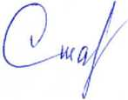

Директор школы: Н.А. Старостина

С приказом ознакомлен:

|  |
| --- |
|  |

 Приложение № 1

К приказу № 169 от 04.07.2023 г.

Директор МОУ Бирючевской ОШ

____________ Н.А. Старостина

**План работы МОУ Бирючевская ОШ на 2023-2024 учебный год по предупреждению нарушений правил дорожного движения и профилактике детского дорожно-транспортного о травматизма**

|  |  |  |  |
| --- | --- | --- | --- |
| № п/п | Мероприятия | срок исполнения | Ответственный исполнитель |
| 1 | Подготовка приказа по школе  «Проведение мероприятий по профилактике детского травматизма  в МОУ Бирючевская ОШ | до  10.08.2023 г. | Директор школы |
| 2 | Рассмотрение вопросов обеспечения безопасности на совещании с заместителями директора школы, с учителями | 3 декада августа 2023 г. | Директор школы |
| 3 | Проведение индивидуальных встреч с родителями и родительских собраний по вопросам обеспечения безопасного поведения детей на дорогах, соблюдения правил пожарной безопасности, правил поведения детей на водных объектах, соблюдения требований личной безопасности ребенка в быту и на улице. | до 1 сентября 2023 г. | Классные руководители  с возможным привлечением специализированных ведомств и общественных организаций |
| 4 | Размещение на сайте образовательной организации информации о проведении Месячника безопасности, распространение социальной рекламы в чатах родительских комитетов и групп, организованных в социальных сетях | в течение всего периода | Директор школы  Классные руководители |
| 5 | Проведение единого урока безопасности в рамках Всероссийского открытого урока ОБЖ по теме: подготовка детей к действиям в условиях различного рода чрезвычайных ситуаций, в том числе в местах массового пребывания людей, адаптации после летних каникул. | 1 сентября 2023 г. | Классные руководители с возможным приглашением специалистов по соответствующему направлению деятельности |
| 6 | Вручение световозвращающих элементов для пешеходов первоклассникам | 1 сентября 2023 г. | Директор школы  ( в соответствии с выделенным количеством) |
| 7 | Проведение профилактических мероприятий с детьми, направленных на актуализацию знаний о правилах и нормах безопасного поведения.  **Форма проведения:** урок, классный час.  **Темы:**  - о правилах поведения, способствующих предупреждению пожаров;  - о правилах поведения на дороге и в транспорте;  - о правилах поведения на водных объектах;  - о возможных последствиях несоблюдения данных правил. | 1 декада сентября 2023 г. | Классные руководители с возможным приглашением специалистов по соответствующему направлению деятельности |
| 8 | Проведение акции «Я заметен на дороге!» с учащимися первых классов | 01.09.2023 г. – 12.09.2023 г. | Классный руководитель 1 класса |
| 9 | Организация конкурса рисунков, плакатов, акций по теме «Безопасность» | в течение всего периода | Классные руководители |
| 10 | Оформление (обновление) и размещение в МОУ Бирючевской ОШ в местах, доступных для восприятия детей и родителей, схем безопасных маршрутов движения детей «дом – школа - дом» | 01.09.2023 г. – 26.09.2023 г. | Директор школы |
| 11 | Проведение родительских собраний по вопросам обеспечения безопасного поведения детей на дорогах, соблюдения правил пожарной безопасности, правил поведения детей на водных объектах, соблюдения требований личной безопасности ребенка в быту и на улице | 01.09.2023 г. – 01.10.2023 г. | Сентябрь,  с привлечением специализированных ведомств и общественных организаций |
| 12 | Организация просмотра учебных видеоматериалов по профилактике пожаров, детского дорожно-транспортного травматизма, личной безопасности ребенка в быту, во время проведения учебных занятий и физкультурно-спортивных мероприятий | в течение всего периода | Классные руководители,  учитель ОБЖ |
| 13 | Размещение памяток на досках объявлений и на информационных стендах школы. | 10 августа 2023 г. | Директор школы |



Приложение № 2

К приказу № 169 от 04.07.2023 г.

Директор МОУ Бирючевской ОШ

____________ Н.А. Старостина

**План работы МОУ Бирючевская ОШ с ГИБДД**

**МО «Ульяновский район» на 2023-2024 учебный год**

|  |  |  |  |  |  |
| --- | --- | --- | --- | --- | --- |
| **№ п/п** | | **Наименование мероприятия** | | **Сроки проведения** | **Ответственные** |
| **Работа с педагогическим коллективом** | | | | | |
| 1 | | Совещание при заместителе директора по ВР по проведению работы по профилактике ДДТТ в новом учебном году | | 28.08.2021 г. | Заместитель директора по ВР |
| 2 | | Инструктивно-методические консультации с педагогами по методике обучения детей правилам безопасного поведения на дороге  (1 раз в месяц)  . | | В течение года | Заместитель директора по ВР |
| 3 | | Семинар классных руководителей «Аварийные ситуации на улицах и дорогах с участием детей. Значение работы взрослых как важный элемент формирования культуры поведения детей на дороге» | | Ноябрь | Заместитель директора по ВР |
| 4 | | Организационное совещание при заместителе директора по ВР по организации и проведению акций и мероприятий по профилактике ДДТТ. | | Сентябрь | Заместитель директора по ВР |
| 5 | | Обновление информации на сайте школы, стендах по безопасности дорожного движения. | | Постоянно | Старший вожатый |
| 6 | | Организация работы отряда ЮИД, агитбригады | | Постоянно | Заместитель директора по ВР,  Руководитель отряда ЮИД |
| **Работа с учащимися** | | | | | |
| 1 | | Встреча с сотрудником ГИБДД под девизом «День знаний и Правил дорожного движения» | | 02.09.2023 г. | Заместитель директора по ВР |
| 2 | | Акция "Внимание, дети!" | | Сентябрь, май-июнь | Зам. директора по ВР  Кл. руководители |
| 3 | | День безопасности | | 2 сентября | Классные руководители |
| 4 | | Пятиминутки «Безопасный путь домой» | | ежедневно | Классные руководители, Учителя-предметники |
| 5 | | Разработка и оформление маршрута безопасного движения в школу и обратно. | | 1-10 сентября | Классные руководители |
| 6 | | Уроки по изучению правил безопасности дорожного движения | | 1 раз в месяц | Классные руководители |
| 7 | | Видеолекторий «Закон – один на всех»  (охват 1-9 классы) | | Сентябрь- декабрь 2023 г. | Руководитель агитбригады |
| 8 | | Просмотр спектакля кукольного театра «Путешествие в страну Светофория» | | Сентябрь 2023 г. | Заместитель директора по ВР |
| 9 | | Тематическое мероприятие «Я – первоклассник и первоклассный пешеход» | | Октябрь 2023 г. | Руководитель отряда ЮИД |
| 10 | | Школьный этап областного конкурса «Дорога и дети» | | Октябрь 2023 г. | Классные руководители, учитель технологии, ИЗО |
| 11 | | Акция, посвященная памяти жертв ДТП | | Ноябрь 2023 г. | Заместитель директора по ВР |
| 12 | | Конкурс агитбригад «Страна Безопасности» | | Ноябрь 2023 г. | Заместитель директора по ВР |
| 13 | | Проведение мероприятий по пропаганде ношения светоотражающих элементов «Стань заметнее» | | Сентябрь -  декабрь, 1 раз в месяц | Заместитель директора по ВР |  |
| 14 | | Инструктивные занятия по проблеме безопасности на дорогах. | | Ежемесячно по плану | Классные руководители |  |
| 15 | | Работа отряда ЮИД | | Ежемесячно по плану | Руководитель отряда ЮИД |  |
| 16 | | Конкурсно – познавательная программа «Вперед, спасатели!» | | Декабрь 2023 г. | Классные руководители |  |
| 17 | | | Работа отряда ЮИД. Отчетное выступление отряда ЮИД | В течение года 2-е полугодие | Руководитель отряда ЮИД |
| **Работа с родителями** | | | | | |
|  | | | Родительские собрания «Ваш ребенок – участник дорожного движения» | Сентябрь 2023 г. | Заместитель директора по ВР |
|  | | | Инструктажи с родителями о проведении работы с несовершеннолетними «Внимание, дети!», «Возьми ребенка за руку. Расскажи о ПДД»,  «Засветись» , Безопасный маршрут «Дом-школа-дом» | Август-сентябрь 2023 г. | Классные руководители |
|  | | | Информирование родителей в группах социальной сети «В Контакте», «Одноклассники», мессенжерах «WharsApp», «Viber» и т.п. | Еженедельно | Классные руководители |
|  | | | Акция «Уважаемые водители – вы тоже родители!» | Сентябрь 2023 г. | Руководитель отряда ЮИД |
|  | | | Круглый стол «Роль семьи в профилактике ДДТТ». | Декабрь 2023 г. | Заместитель директора по ВР |
|  | | | Акция «Уважаемые водители – вы тоже родители!» | Апрель 2024 г. | Руководитель отряда ЮИД |
|  | | | Работа родительского патруля | В течение года | Заместитель директора по ВР |
|  | | | Проведение совместных рейдов «Безопасный маршрут», «Пешеход на переход!», «Автокресло» | В течение года | Заместитель директора по ВР |
| **Контрольно-инспекционная и аналитическая работа** | | | | | |
| 1. | Проведение контрольных срезов знаний правил безопасного поведения на улицах и дорогах, преподаваемых в рамках учебных дисциплин | | | Сентябрь,  Декабрь 2023 г. | Заместитель директора по ВР |
| 2. | Анализ аварийности, выявление наиболее аварийных участков в микрорайоне школы | | | Постоянно | Преподаватель – организатор ОБЖ |
| 3. | Анализ и устранение причин некомпетентного поведения школьников на улицах и дорогах | | | Постоянно | Классные руководители |
| 4. | Организация контроля за нахождением детей на проезжей части, дорожным поведением школьников в учебное время и во время проведения официальных внеучебных мероприятий | | | Постоянно | Заместитель директора по ВР |
| **Межведомственное взаимодействие** | | | | | |
| 1. | | | Организация взаимодействия при проведении профилактических мероприятий с ГИБДД, ОПДН | Постоянно | Заместитель директора по ВР |
| 2. | | | Круглый стол «Культура дорожного движения... Нужна ли она современным школьникам?» | апрель | Инспектор ГИБДД, ПДН, педагог-психолог |
| 3. | | | Проведение сверок с ГИБДД по состоянию ДДТТ | ежемесячно | Директор |
| 4. | | | Участие в проведении служебных расследований по фактам ДТП с участием школьников | В случае ДТП | Директор |

|  |  |
| --- | --- |
|  | Приложение № 3  К приказу № 169 от 04.07.2023 г.  Директор МОУ Бирючевской ОШ  ____________ Н.А. Старостина |

**План работы отряда ЮИДД МОУ Бирючевской ОШ**

**на 2023 – 2024 учебный год**

|  |  |  |  |
| --- | --- | --- | --- |
| №  п/п | Содержание мероприятий | Срок исполнения | Исполнитель |
| 1 | Оформление стенда  «Соблюдай ПДД» | До 31.08.2023 г. | Зам. директора по ВР  Отряд ЮИДД |
| 2 | Организация занятий отряда ЮИДД по ППД | с 15 сентября | Школьный инспектор ГИБДД |
| 3 | Организация и проведение тематических бесед по ПДД силами отряда ЮИДД в 1-6 классах:  - безопасная езда на велосипедах;  - дорожные ловушки;  - безопасная езда на роликах. | октябрь  февраль  апрель | Зам. директора по ВР  Отряд ЮИДД |
| 4 | Помощь классным руководителям в подготовке и проведении классных часов по профилактике ПДД. | 1 и 4 четверти | Отряд ЮИДД |
| 5 | Выступление перед родителями на общешкольном собрании с программой творческого конкурса | октябрь | Зам. директора по ВР |
| 6 | Помощь в организации выставки рисунков «ПДД – наши верные друзья» в начальной школе | ноябрь | Отряд ЮИДД |
| 7 | Помощь в подготовке и проведении конкурса презентаций «Соблюдай правила дорожного движения | ноябрь | Отряд ЮИДД |
| 8 | Судейство в школьной игре для 5-7 классов «Брейн-ринг» | декабрь | Зам. директора по ВР  Отряд ЮИДД |
| 9 | Участие в акции «Памяти жертв ДТП» | ноябрь - декабрь | Отряд ЮИДД |
| 10 | Подготовка и выступление агитбригады по ПДД на творческом конкурсе – фестивале «Добрая дорога детства | декабрь - март | Члены отряда ЮИДД |
| 11 | Подготовка команд к районным конкурсам | январь - апрель | Члены отряда ЮИДД |

Ответственный за работу отряда ЮИД В.П. Кочурова

Муниципальное общеобразовательное учреждение

Бирючевская основная школа

Приказ

04.07.2023 г. № 167-о

«О создании отряда юных

инспекторов дорожного движения»

В целях проведения постоянной, целенаправленной работы по обеспечению безопасности дорожного движения в 2023-2024 учебном году

ПРИКАЗЫВАЮ:

1. Создать в МОУ Бирючевской ОШ отряд юных инспекторов дорожного движения (далее ЮИДД).

2. Назначить руководителем отряда ЮИДД – Кочурову Валентину Петровну.

3. Утвердить:

- программу деятельности ЮИДД (план работы);

- списочный состав ЮИДД

4. Контроль за исполнением настоящего приказа оставляю за собой.





Директор школы: Н.А. Старостина

С приказом ознакомлен:

Муниципальное общеобразовательное учреждение

Бирючевская основная школа

**ПРИКАЗ**

04.07.2022 г. № 166-о

**«О назначении ответственного**

**за работу по организации обучения**

**детей ПДД и профилактике ДДТТ»**

Для обеспечения эффективной работы по изучению ПДД и профилактике детского дорожно-транспортного травматизма

**ПРИКАЗЫВАЮ:**

1. Назначить ответственным за организацию работы по обучению детей ПДД и профилактике ДДТТ на 2023-2024 учебный год – Шпет С.В.;

2. Ответственному за организацию работы по обучению ПДД и профилактике ДДТТ работать в соответствии с планом работы на 2023-2024 учебный год;

3. Контроль за исполнением данного приказа оставляю за собой.





Директор школы Н.А.Старостина

С приказом ознакомлен: